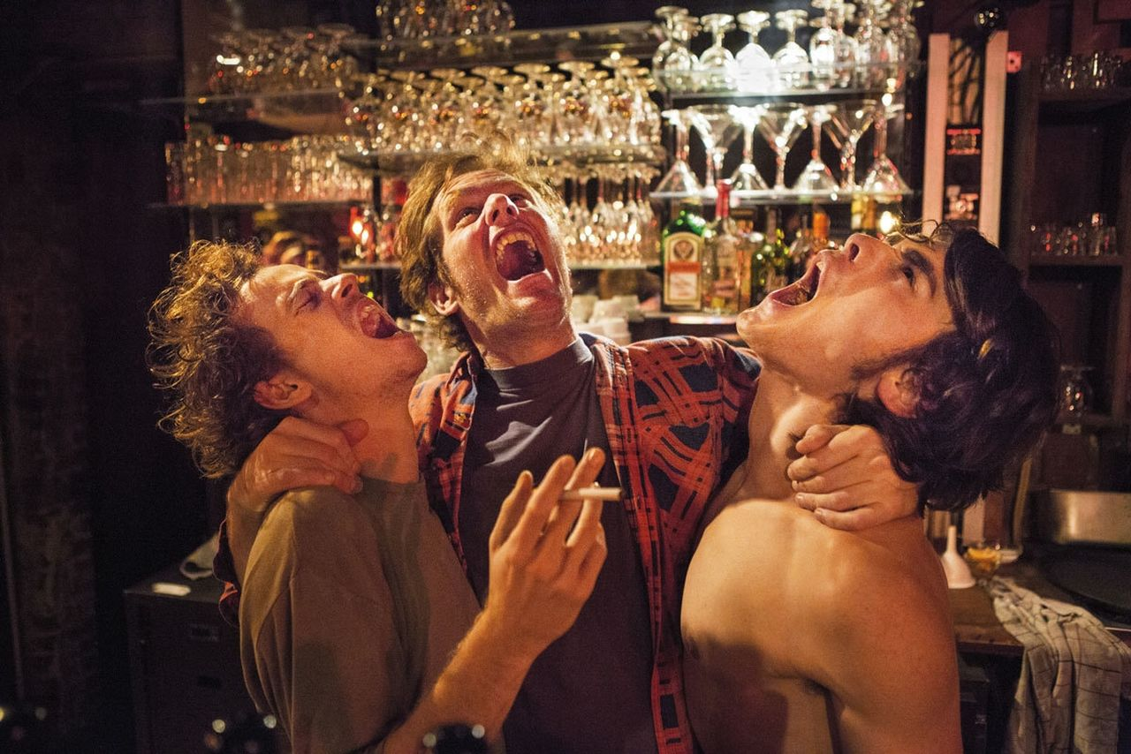
Na Oscara nominovaný režisér
FELIX VAN GROENINGEN
uvede na MFF v Karlových Varech českou předpremiéru filmu
B E L G I C A

Hostem Mezinárodního filmového festivalu v Karlových Varech bude oceňovaný belgický režisér FELIX VAN GROENINGEN, který osobně uvede předpremiéru svého nového filmu Belgica. Groeningen má na kontě nominaci na Oscara za film Přerušený kruh. Za film Belgica už si odnesl cenu za režii z letošního ročníku prestižního festivalu v Sundance.
Spolu s režisérem doprovodí film také zpěvačka CHARLOTTE, která pro film Belgica nazpívala píseň The Best Thing. Neo-soulovou melodii v podání vokalistky s výrazným, sametovým hlasem, podbarveným decentními beaty, zařadili autoři písně bratři Stephen a David Dewaeleové (aka Soulwax) jako titulní song originálního soundtracku k filmu. Zpěvačka (vlastním jménem Charlotte Adigéry) vystoupí společně s DJ a performerkou LIES VANBORM na festivalové Industry party.
Felix van Groeningen bude mít na MFF KV ještě jednu roli - stane se letošním mentorem mladých filmařů v sekci První podání. Do českých kin vstoupí film 7. července. Slavnostní premiéra proběhne v Paláci Akropolis (www.palacakropolis.cz, Ticketpro)
Projekce filmu Karlových Varech:
1P5 | Pátek | 1.7. 22:00 | Kinosál Pupp
513 | Úterý | 5.7. 11:30 | Velký sál
9C6 | Sobota | 9.7. 21:30 | Kino Čas
http://www.kviff.com/cs/program/film/4619874-belgica/
O FILMU:
Belgica je příběh dvou bratrů: charismatického a temperamentního Franka – manžela, otce
a nevyléčitelného sukničkáře – a jeho ambiciózního, ale nezkušeného bratra Joa, který je majitelem baru zvaného Belgica. Poté, co se stanou se obchodními partnery, rychle promění Belgicu v místo plné skvělé hudby, krásných lidí a nezřízené zábavy – dokud nezjistí, že vést takový podnik je náročnější než čekali,
a jejich vztahy a osobní život tím začnou trpět.
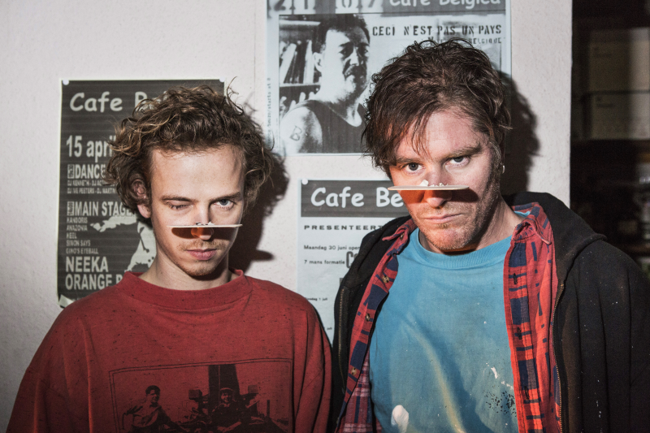
"Režisér van Groeningen ve svém posledním snímku nenechá po dvě hodiny nadechnout ani své hrdiny, ani diváka, a naopak je nekompromisně, s ohromnou vizuální silou a téměř vražedným tempem vtahuje do světa, kde nic není hra a kde se jede nadoraz." (MFF KV, Ivana Novotná)
//Belgica nabízí pohlcující zkušenost euforie z nejžhavějšího nočního klubu ve městě. Zasazen do eklektického zvuku uznávané belgické kapely Soulwax, film ukazuje opojnou cestu obou bratrů vzhůru
k úspěchu – a pád, který následuje. Belgica je film o tom, jaké je to žít přítomnou chvílí, a o tom uvědomit si,
že pohyb kupředu je nejen nevyhnutelný, ale i nutný.//
Režie: Felix van Groeningen / Scénář: Arne Sierens, Felix van Groeningen / Kamera: Ruben Impens
Střih: Nico Leunen / Hudba: Soulwax / Zvuk: Jan Deca / Hrají: Stef Aerts, Tom Vermier, Dominique Van Malder, Charlotte Vandermeersch / Stopáž:126 min / Země: Belgie / Přístupnost: od 15 let
Premiéra: 7. 7. 2016
TISKOVÉ MATERIÁLY KE STAŽENÍ: http://artcam.cz/belgica/
ČESKÝ TRAILER: https://www.youtube.com/watch?v=NLjr3d2Dq58&feature=youtu.be
NOVINÁŘSKÁ PROJEKCE: čtvrtek 23. června od 10.00 v Malém sále kina Lucerna
Původní hudbu k filmu složila známá belgická kapela SOULWAX: http://soulwax.bandcamp.com/album/belgica-original-soundtrack.
(Soundtrack k filmu pro recenzní účely rádi na vyžádání zašleme. )

FELIX VAN GROENINGEN (*1977, Gent, Belgie)
V roce 2002 absolvoval obor vizuální umění na Královské akademii múzických umění (KASK) v Gentu. Poté, co se podílel na několika divadelních projektech (jako režisér
i herec), se definitivně rozhodl vrátit ke své první lásce – filmu. Společně s producentem Dirkem Impensem z produkční firmy Menuet
a kameramanem Rubenem Impensem už Groeningen natočil pět hraných filmů. Jeho celovečerním debutem byl film Steve + Sky (Steve + obloha, 2004), druhým filmem Dagen zonder lief (S přáteli jako tihle, 2007).
Do mezinárodní povědomí vstoupil svým třetím filmem Psanci osudu (De helaasheid der dingen, 2009), který byl vybrán do sekce Directors' Fortnight festivalu v Cannnes a na MFF v Istanbulu získal nejvyšší ocenění Zlatý tulipán. Snímek byl uveden na MFF Karlovy Vary v roce 2010.
Triumf přišel s filmem Přerušený kruh (The Broken Circle Breakdown, 2012), který byl nominován na Oscara a získal cenu LUX evropského parlamentu.
Belgica je jeho pátý celovečerní film. Ve světové premiéře byl uveden na festivalu v Sundance, kde otevíral hlavní soutěžní sekci a odnesl si odtud cenu za režii Directing Award (World Cinema Dramatic).

Felix van Groeningen o filmu Belgica:
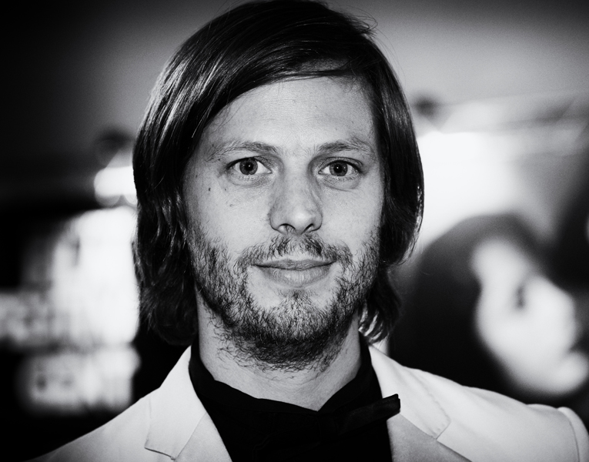
„Je to portrét dvou bratrů, kteří řídí svůj bar a budují si své místo ve světě. Jejich vývoj, ať už jako jednotlivců, nebo společně, ve víru nočního života, kde sex, drogy a rock ‘n roll jsou vždycky nablízku, jsou motorem celého filmu. Jeden bratr je pařič, druhý je racionálnější. Jeden hledá vzrušení, druhý jistotu. Dohromady tvoří skvělou dvojici, ale přesto to v jednu chvíli vypadá, že se můžou ztratit sobě i jeden druhému.“
„Pro film je naprosto zásadní přínos bratrů Stephena a Davida Dewaeleových, kteří jsou známí jako Soulwax a proslavili se jako 2ManyDjs. Známe se velmi dlouho, se Stephenem a Davem jsem vyrůstal, pracovali se mnou na mém prvním filmu Steve + Sky. Příběhem byli úplně uchváceni. Hodně jezdí po světě, . ale doma jsou tady, v Gentu. Záleží jim na něm. To byl důvod, proč tak nadšeně spolupracovali na mém filmu. Nejdřív jsem si myslel, že udělají hudbu k filmu, do které zakomponují různé známé skladby od skutečných kapel, protože toho materiálu je spousta. Ale pak je to nakoplo a vymysleli to úplně celé.“
Původní hudbu k filmu složila známá belgická kapela SOULWAX: http://soulwax.bandcamp.com/album/belgica-original-soundtrack.
Klub, který nese název Belgica, je inspirovaný skutečným barem v Gentu, a šíře hudby, kterou bratři Dewaeleové složili pro soundtrack k filmu, je přesným odrazem širokého hudebního záběru skutečné Belgiky.

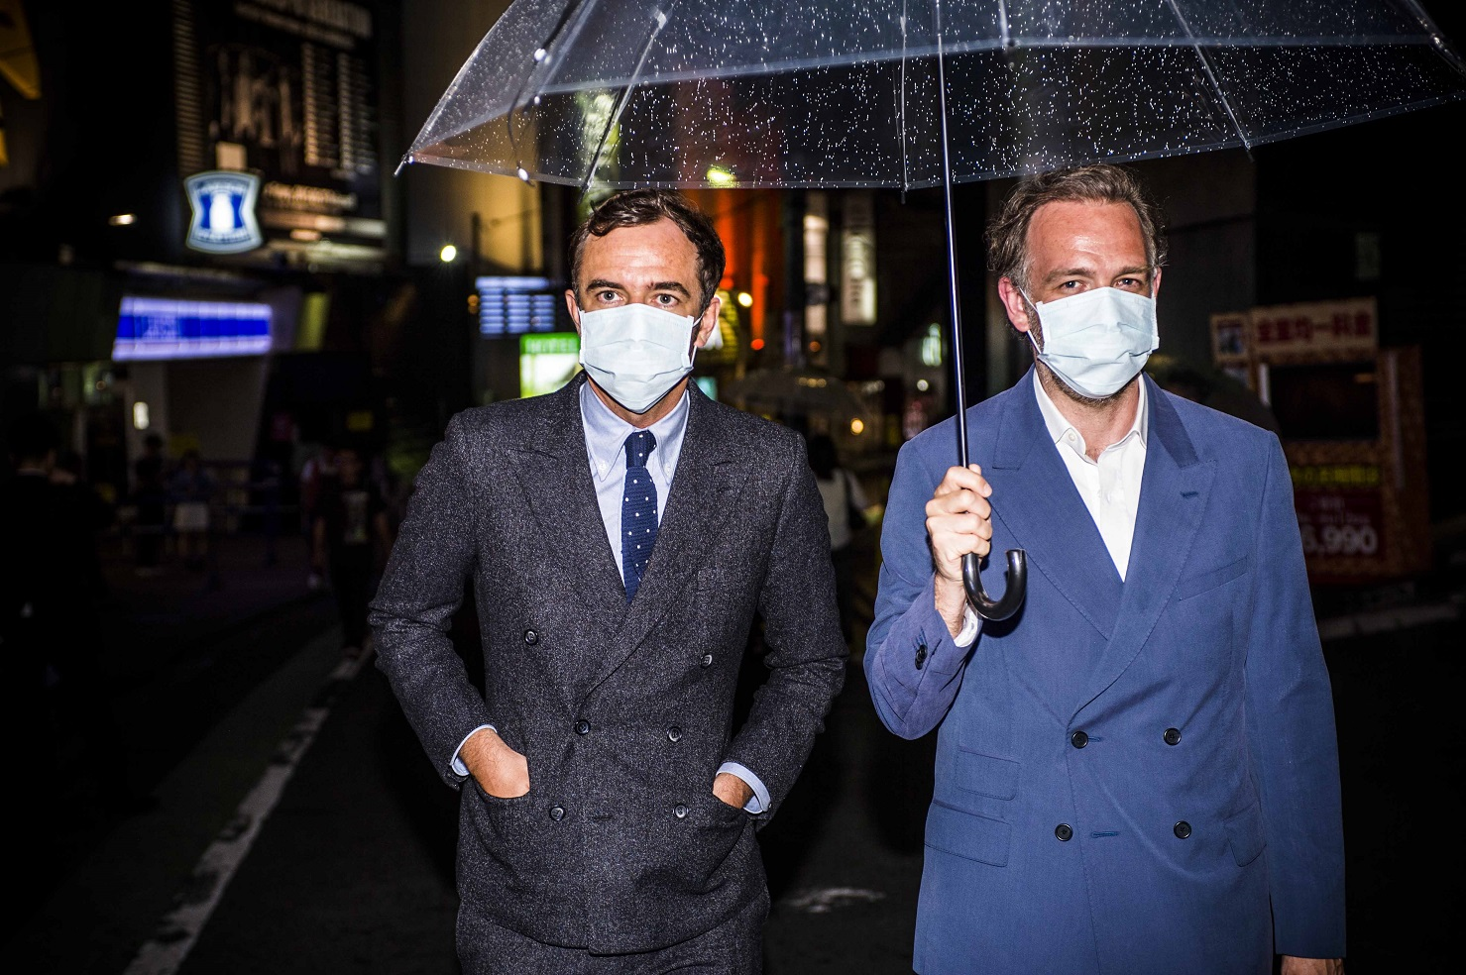
HUDBA: Soulwax
Originální hudbu pro film složila belgická kapela Soulwax, pohybující se mezi elektronikou, alternativním rockem a housem. Pro filmový soundtrack založili patnáct fiktivních skupin reprezentujících různé hudební žánry a styly. Soulwax vznikli v 1995 jako projekt bratrů Davida a Stephena Dewaeleových a Stefaana Van Leuvena. Proslavili se také jako 2ManyDjs. Bratři Dewaeleové stejně jako Felix van Groeningen pocházejí z belgického Ghentu. Vydali alba: Leave the Story Untold (1996), Much Against Everyone's Advice (1998), Any Minute Now (2004), Nite Versions (2005), This Is Radio Soulwax (2006), Most of the remixes... (2007), Belgica (2016).

Soulwax o práci na filmu Belgica
(z rozhovoru pro hudební platformu The Bandcamp):
„To, co se v tom klubu odehrávalo, bylo ještě šílenější než to, co vidíte ve filmu,“ říká Stephen. „Nejdřív vystoupil nějaký zpěvák nebo písničkář, pak následoval revival Neila Younga, a potom přišel hip-hop. Myslím, že hodně lidí do toho baru chodilo, aniž by měli tušení, kdo zrovna bude hrát, ale byli otevření čemukoliv, co bylo na programu.“
Z počátku van Groeningen jenom požádal bratry Dewaeleovi, aby pro film složili pár skladeb. Ale čím víc se o projektu bavili, tím víc se prvotní koncept rozrůstal. „Ani jeden z nás tří si plně neuvědomoval, do čeho se to pouštíme,“ směje se Stephen.
„Felix říkal, že ‚to musí začínat něčím jako generickou bluesovou kytarou a musí to končit nějak elektronicky‘. To byla hudební cesta, kterou si pro film představoval. A pak zase: ‚Chci, aby jeden z těch chlápků, který chodí do baru, byl členem indie rockové kapely.‘ A my jsme mu na to řekli: ‚OK, bezva, tak to máme jednu kapelu.‘ A pak v nějaké další scéně chtěl mít chlapy s tetováním, kteří byli trochu do stylu rockabilly. A my si pak sedli a napsali mu písničku a on se ptal: ‚Jak ta kapela vypadá? Co poslouchají?‘ Byl to zajímavý způsob práce.“
TISKOVÝ SERVIS:
Hedvika Petrželková, Film Distribution ARTCAM,
email: hedvika.petrzelkova@artcam.cz, www.artcam.cz

